我院国家考试顺利进行
2017年5月20、21日刚刚结束了二级建筑师考试，本月我院共承接四次国家考试，其中包括护士资格证考试、会计初级考试、事业单位考试、二级建筑师考试！在考试前，我院师生积极参与，认真完成各项的考前准备工作，保证了考试的顺利进行。
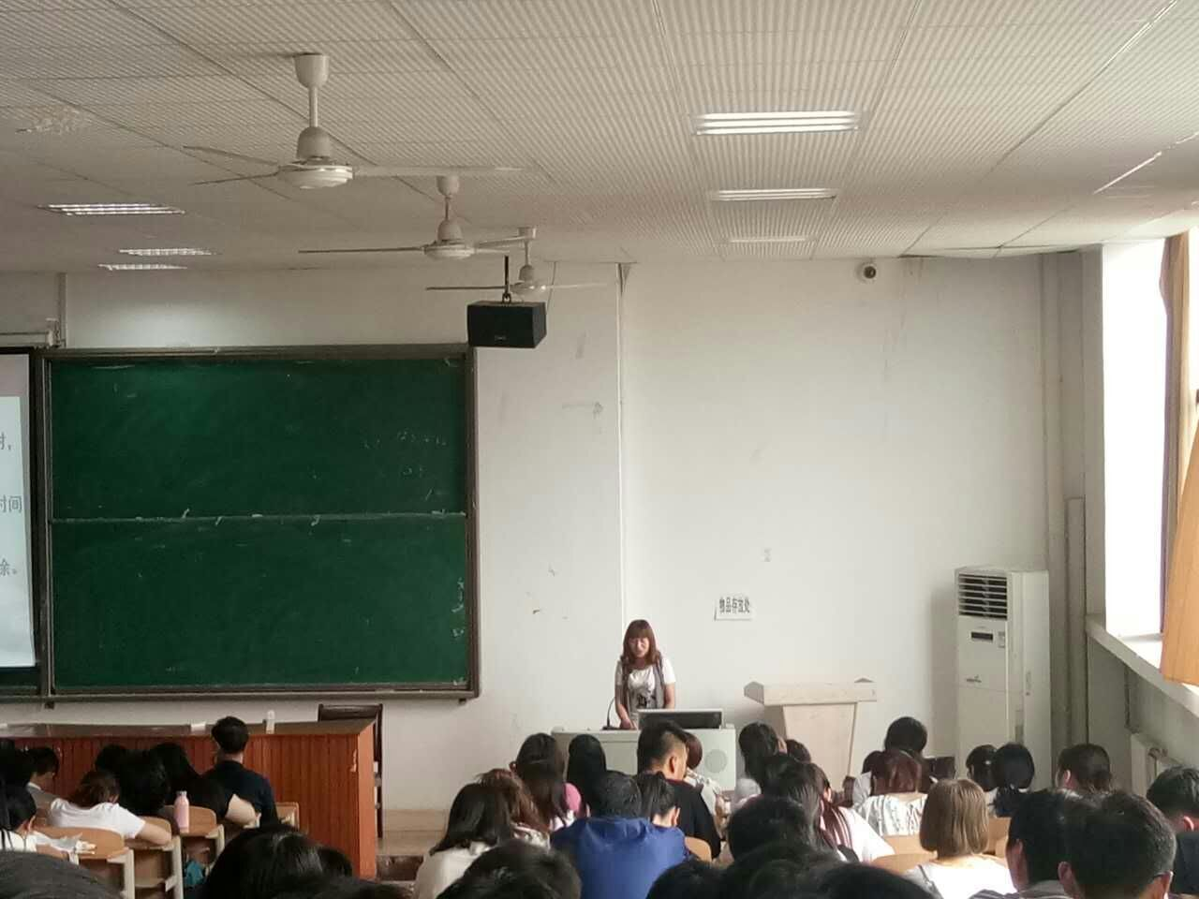
我院考务组组长杜苗果老师组织全体监考人员进行考前培训，“亲你们学会了么”
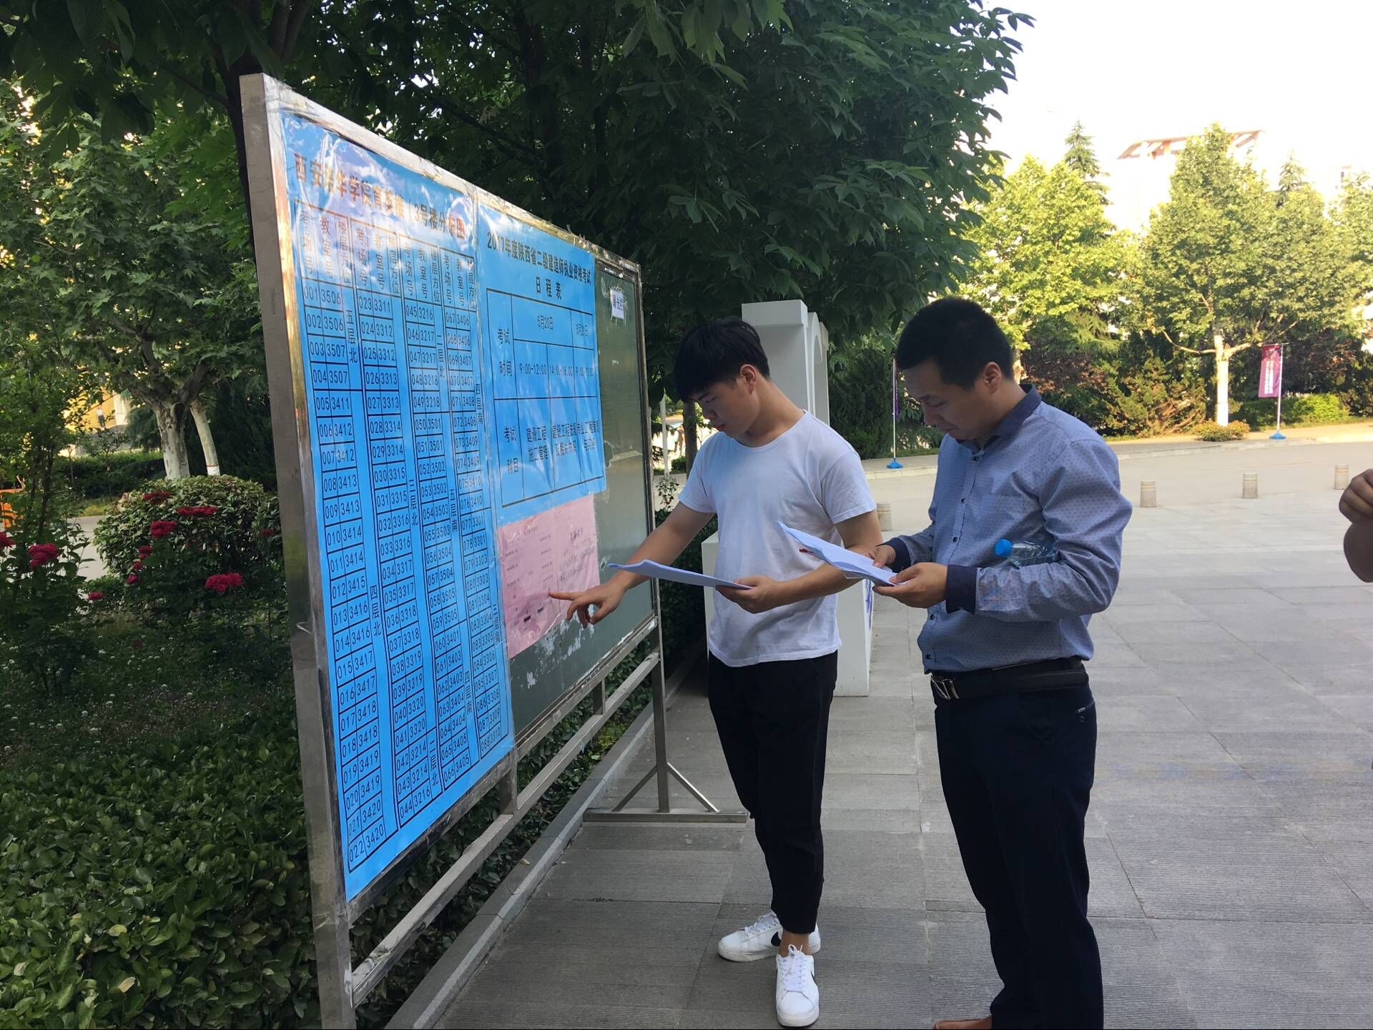
我院团总支书记带领学生会检查外围布置

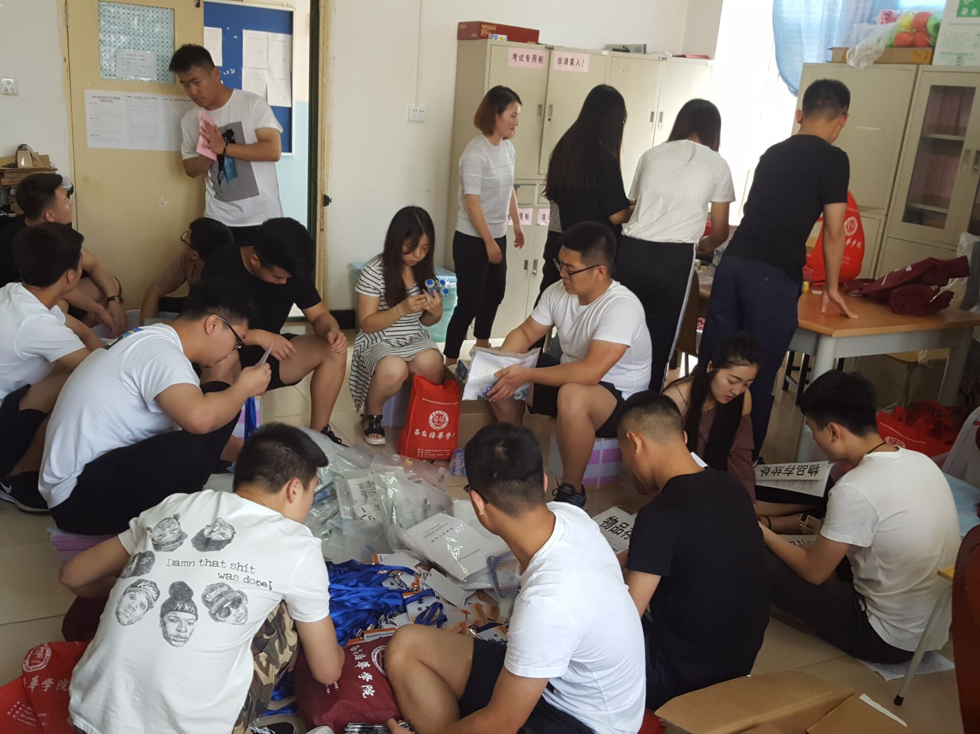
学生助理认真做好考前物品的装袋和打包工作
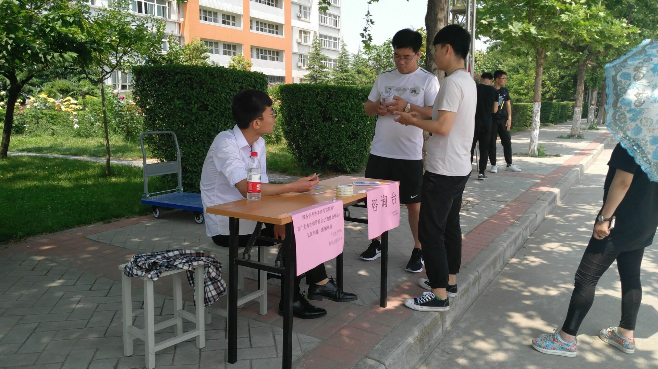
我院青年志愿者协会组织志愿者在南门和东门设立咨询台

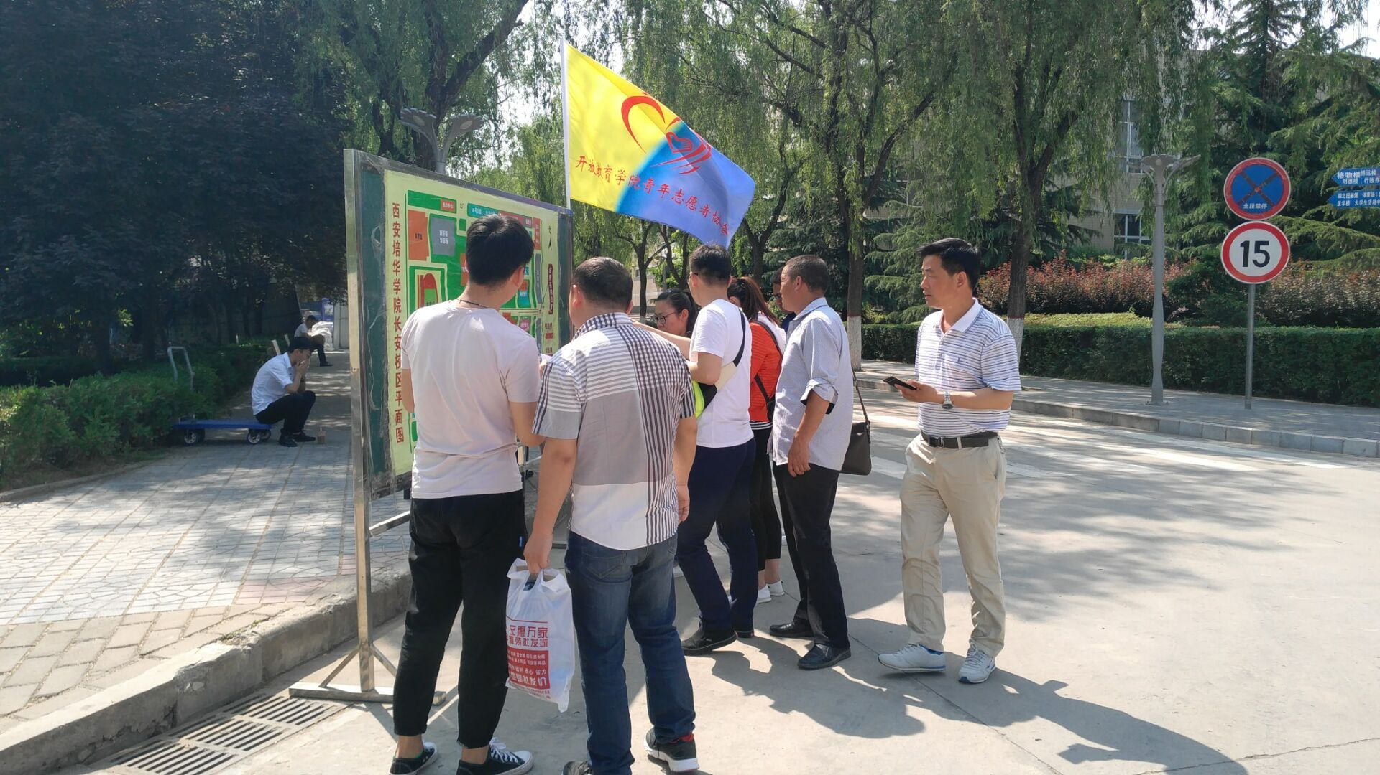
我院青年志愿者协会组织志愿者在南门和东门设立咨询台
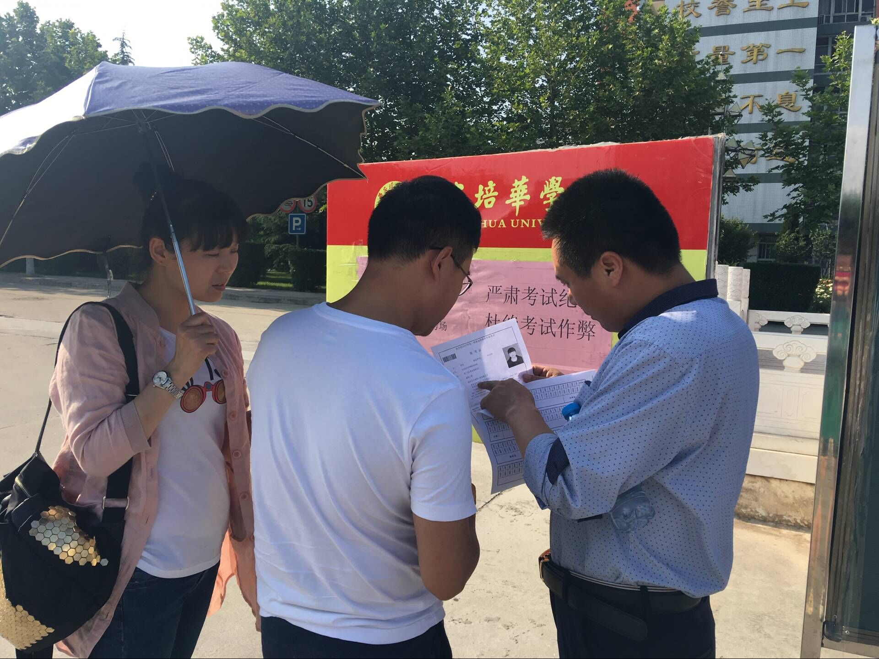
我院贺老师认真给考生解答问题

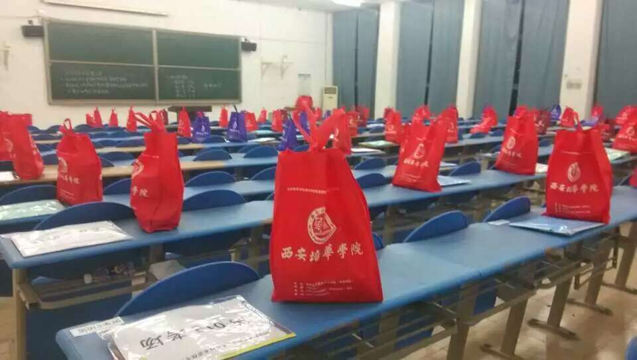
整齐的考务办公室
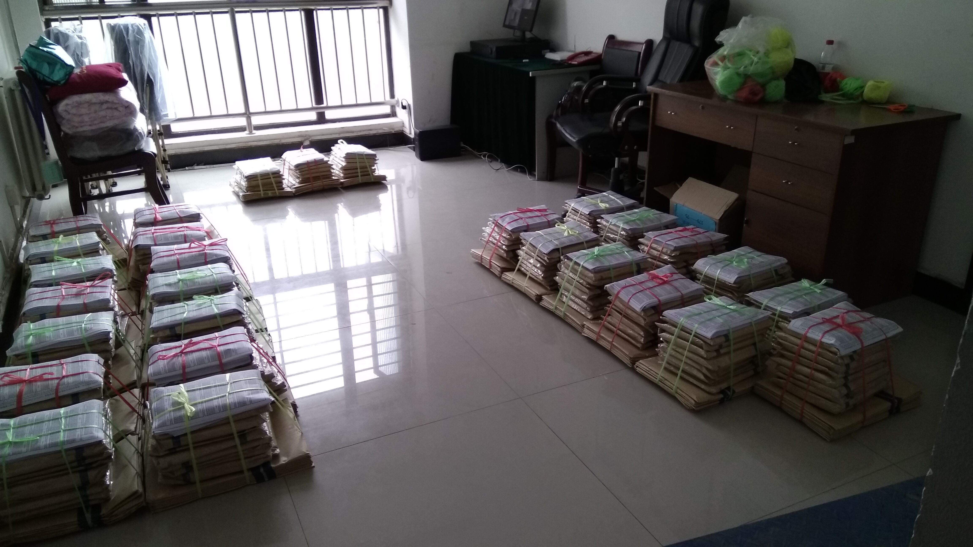
我院教学科全体成员的努力结果


所有考务老师待命“领卷子”
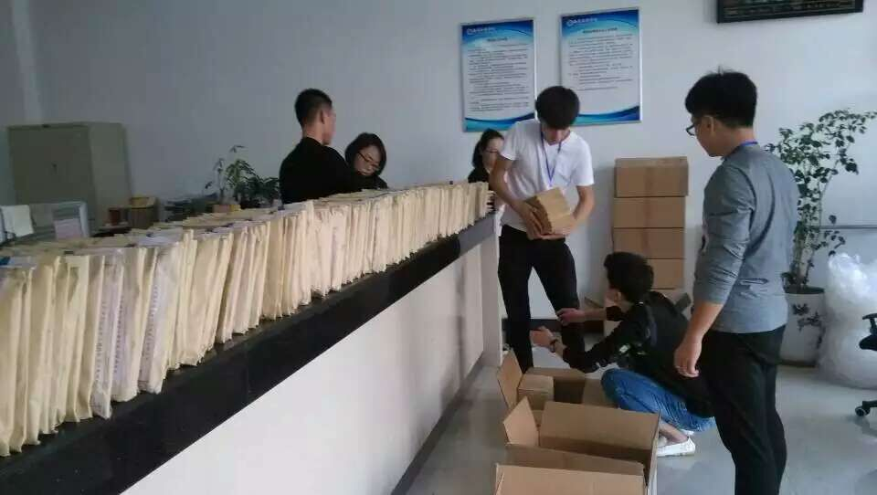
卷子排成排准备装箱，该回家了！
这些都只是考试过程中的一些缩影，还有很多的辛苦在这里是看不见的，但是我们对辛苦没有怨言，因为我们是培华人，我们有一颗培华心。

开放教育学院
2017年5月22日

